Atelier de Noël pour enfants!
2/11/2014
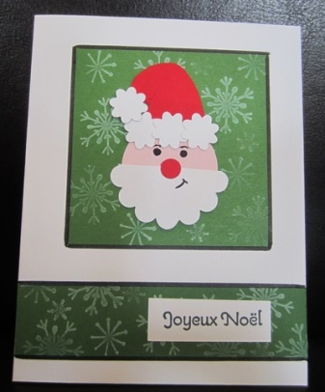
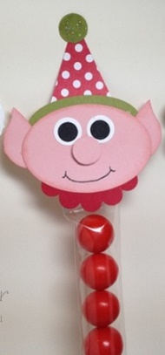
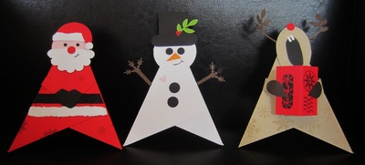
Bonsoir à toutes!
J'espère que vous avez passé une belle soirée d'Halloween!
Et maintenant, comme le font tous les magasins, je vais devoir déjà pour parler des préparatifs pour Noël! Eh oui! Depuis longtemps je mijote de préparer un cours pour faire découvrir aux enfants et leurs parents les petits miracles du Punch Art. J'ai donc décidé de profiter des préparatifs du temps des Fêtes pour actualiser ce projet.
Quoi de mieux que le mois de novembre pluvieux, sombre et gris pour bricoler avec nos enfants?! Et quoi de plus plaisant que de préparer Noël avec eux?!
Je vous propose donc mon atelier de Noël dans lequel vous pourrez faire 3 jolis projets, simples mais très amusants et assez faciles à faire pour les enfants de 7 ans et plus, avec votre aide. Suite à l'atelier, des tutoriels vous seront fournis pour vous permettre de reproduire les projets à la maison, ou même de faire d'autres modèles, un peu plus longs à faire.
Voici les projets que vous réaliserez:

J'animerai l'atelier en compagnie de ma fille Ariane, qui m'a d'ailleurs aidée à choisir les projets.
Ça vous intéresse? Pour vous inscrire, deux formules possibles:
1- Vous rassemblez des amies qui ont des enfants elles aussi (minimum de 4 duos mère-enfant), et je me déplace chez vous pour faire l'atelier, tout matériel compris. Vous recevrez un cadeau d'hôtesse et possiblement des primes, s'il y a des ventes suite à cette rencontre. Vous me contactez pour déterminer la date qui convient le mieux dans mon horaire et le vôtre.
2- Vous vous inscrivez avec votre enfant à une des dates offertes pour le cours chez moi, et vous vous présentez simplement à la date et l'heure convenues.
L'atelier devrait prendre entre 2 et 3 heures, selon la vitesse des participantes pour les projets et vous est offert à 15$ par enfant (gratuit pour les parents). EXCEPTIONNELLEMENT, je demande de confirmer les inscriptions par un paiement À L'AVANCE, afin de me permettre d'acheter le matériel nécessaire pour la tenue des ateliers.
Pour l'instant, je vous propose les dates suivantes:
- dimanche, le 16 novembre 2014, de 13h00 à 15h30 environ.
- samedi, le 29 novembre 2014, de 13h00 à 15h30 environ.
Si vous êtes intéressés, faites-moi signe rapidement par courriel ou en téléphonant au 418-842-8126. Hâtez-vous, les places sont limitées!
Au plaisir de bricoler avec vous... et vos enfants!

